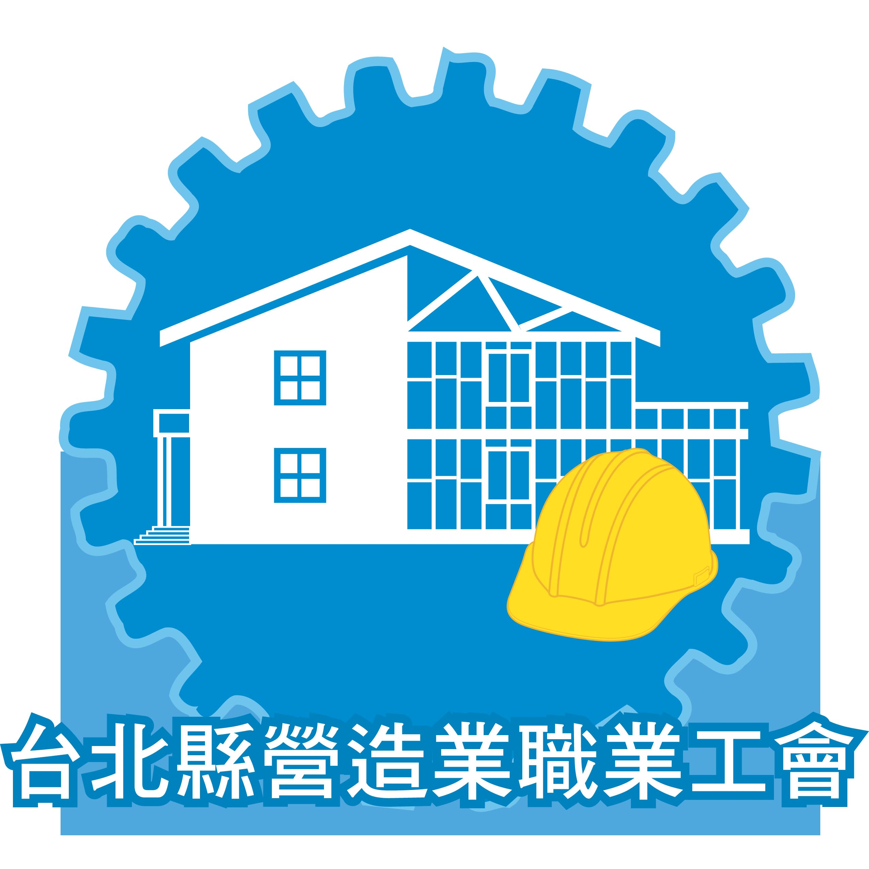

「含酒精提神飲料」藏危機？勞委會：傷肝、影響注意力
本文摘自NEWS新聞網2008/11/4

勞委會今（4）日表示，根據調查發現全國約有50萬就業者有習慣飲用提神飲料，勞委會並呼籲勞工朋友，過量飲用含酒精提神飲料會傷肝，工作中飲用還會影響平衡感及注意力，容易發生墜落等事故傷害。

勞委會表示，根據勞工安全衛生研究所96年全國就業者安全衛生認知調查，就業人員提神飲料飲用習慣，男性81.6%完全不喝、10.5%每星期少於1次，7.9%為每星期1次以上習慣飲用提神飲料，女性則分別為95.8%、2.8%、1.4%；據此推估全國約有50萬就業者有習慣飲用提神飲料。

勞委會指出，習慣飲用提神飲料者中，28.9%沒有喝酒精含量0.5%以上提神飲料的習慣，40.8%每週飲用酒精含量0.5%以上1到2瓶，20.5%每週飲用酒精含量0.5%以上3-4瓶，且有7.1%，推估全國約有38,000位就業者每週飲用酒精含量0.5%以上5瓶以上。習慣飲用酒精含量0.5%以上每週至少1瓶的提神飲料者，26.2%飲用時會加其他酒精性飲料，58.1%會於工作前或工作中飲用。

勞委會表示，習慣飲用酒精含量0.5%以上提神飲料者每年職業傷害發生率（男35%，女28.6%）為一般人（男16.2%、女13.6%）的1.8倍。分析顯示影響職業傷害的主要因素依序為，工作疲勞、職業、飲用提神飲料、年齡、喝酒習慣、吸菸習慣。

勞委會指出，國內外的研究皆指出喝酒與職業傷害發生有關。當血液中酒精含量達0.1%時，人的動作協調、視覺、言談及平衡會受損，出現中毒現象。當血液中酒精含量達0.5%時，神經生理平衡會嚴重受損而且失去意識，市面上提神飲料林林種種，瞭解其酒精含量及正確飲用是相當重要，為確保自身工作安全，應盡量避免工作前及工作中飲酒，尤其是需要高度注意力及平衡力的高架作業、易發生墜落等之危險作業 。

勞委會表示，市面上經常被勞工朋友作為提神的飲料包括：不含酒精或酒精濃度在0.5% 以下的機能性飲料、含8%酒精濃度的口服液劑。

勞委會呼籲勞工朋友，提神飲料過量飲用會傷肝，尤其是工作中飲用會影響平衡感及注意力，容易發生墜落等事故傷害，特別是進行高架作業及營造業等高危險作業更容易發生危險，因此，購買前必須注意包裝上成份標示。

